第15讲 全等形与相似形

全等形和相似形是平面几何的重点内容，全等三角形和相似三角形是其中的主要内容．全等三角形是相似三角形的特殊情形，这两部分知识在中学数学中占有重要地位，同时这两部分知识也是研究几何的基础，它对进一步的学习和对思维能力的培养都是非常重要的．
1.全等三角形的判定与性质
判定 边角边公理SAS、角边角公理ASA、角角边定理AAS、边边边定理SSS.
若三角形是直角三角形还可以用斜边直角边定理HL.
性质 全等三角形的对应边、对应角、对应中线、对应高、对应角平分线、对应位置上的线段和角都相等．
2.相似三角形的判定与性质
判定 ①一个角对应相等，并且夹这个角的两边对应成比例；
②两个角对应相等；
③三条边对应成比例；
④两个直角三角形的斜边和一条直角边对应成比例．
性质 相似三角形的对应角相等；对应边的比、对应中线的比、对应高的比、对应角平分线的比以及周长之比都等于相似比，面积的比等于相似比的平方．
3.常用方法
论证的过程通常是，由待证明的等式反过来找相应的三角形，然后证明相应的三角形全等或相似．而“相应的三角形”往往不是现成的，需要我们去构造，去作辅助线．在竞赛中，连续证多次全等或相似是常见的．
A类例题
例1 如图，点C是线段AB上一点，ΔACD和ΔBCE是两个等边三角形，点D、E在AB同旁，AE、BD分别交CD、CE于G、H.
B
C
D
E
G
H
A
求证:GH∥AB．
分析 要证明GH∥AB，也就是要证明ΔGCH为等边三角形，即要证明CG=CH，从而可以通过三角形全等来解决，于是有下面的证法．
证明 如图，∠1=∠2=∠3=60⁰，
∴∠DCB=∠ACE=120⁰．
A
B
C
D
E
G
H
1
2
3
4
5
又∵AC=CD，CE=CB，
∴ΔACE≌ΔDCB．
∴∠4=∠5．
又∵∠1=∠3，CB=CE，
∴ΔCGE≌ΔCHB．
∴CG=CH．
∴ΔGCH为等边三角形，∠GHC=∠HCB=60⁰．
∴GH∥AB．
链接 从几何变换的角度ΔACE顺时针旋转60⁰得到ΔDCB．一般来说，平移、旋转等变换都是全等变形．
A
B
C
E
D
P
例2 在∠A的两边上分别截取AB=AC，在AB上截取AE，在AC上截取AD，且使AD=AE.试问:BD与CE的交点P是否在∠A的平分线上?
分析 要判断P是否在∠A的平分线上，可以连结AP，判断∠BAP与∠CAP是否相等，于是可以通过三角形全等来证明．
解 ∵AB=AC，AD=AE，∠A=∠A，
∴ΔABD≌ΔACE．
∴∠ABP=∠ACP．
A
B
C
E
D
P
又∵AB=AC，AE=AD，
∴BE=CD．
又∠BPE=∠CPD，∠ABP=∠ACP，
∴ΔBPE≌ΔCPD．
∴PE=PD．
连结AP．
又∵AE=AD，AP=AP，PE=PD，
∴ΔAEP≌ΔADP．
∴∠BAP=∠CAP．
∴点P在∠BAC的平分线上．
说明 ①本题实际上又提供了一种作角平分线的方法；
②由ΔBPE≌ΔCPD可知BE和CD边上的对应高相等，从而点P在∠BAC的平分线上．
情景再现
1．ΔABC中，AB=AC，E为AB上一点，F为AC的延长线上一点，EF交BC于D，DE=DF，求证：BF=CF．
A
B
C
F
E
D
F
A
B
C
E
D

2．如图，已知ΔABC中，∠ACB=90⁰，AD⊥AB，AD=AB，BE⊥DC，AF⊥AC，求证:CF平分∠ACB．

B类例题
B
C
D
A
E
F
例3 已知在等腰直角ΔABC中，∠A是直角，D是AC上一点，AE⊥BD，AE的延长线交BC于F，若∠ADB=∠FDC，求证:D是AC的中点．
分析 要证明D是AC的中点，可以构造两个全等三角形，证明两条线段相等．
证明 过C作CG⊥AC,交AE的延长线于点G，[来源:Z*xx*k.Com]
B
C
D
A
E
F
G
1
2
3
4
5
∵∠BAC=90⁰，
∴∠1+∠3=90⁰．
∵AE⊥BD，
∴∠2+∠3=90⁰．
∴∠1=∠2．
在ΔABD与ΔCAG中，
∠BAD=∠ACG=90⁰，
AB=CA，∠1=∠2，
∴ΔABD≌ΔCAG．
∴∠3=∠5，AD=CG．
∵AB=AC，∠BAC=90⁰，∴∠ACB=45⁰．
∵∠ACG=90⁰，∴∠GCF=45⁰．
∵∠4=∠3．∴∠4=∠5．
在ΔDCF和ΔGCF中，
∠4=∠5，∠DCF=∠GCF，CF=CF，
∴ΔDCF≌ΔGCF．
∴DC=GC．
∴AD=DC．
说明 事实上本题由等腰直角三角形可以补成正方形，很自然就可以添加本题的辅助线，“补形”是添辅助线常用的方法之一．
B
C
D
E
A
例4 已知：在ΔABC中，BC=2AB，AD是BC边上的中线，AE是ΔABD的中线．求证：AC=2AE．

分析 题目中涉及到中点和倍差关系，因此可以利用中点的性质和截长补短的方法作辅助线，从而有下列证法.
证法一 延长AE到F,使AE=EF,连BF,DF.
B
C
D
A
E
1
2
3
4
5
6
F
在ΔABE与ΔFDE中
∵AE=FE,BE=DE,∠1=∠2,
∴ΔABE≌ΔFDE
∴AB=FD,∠4=∠3
∵BC=2AB,D为BC的中点
∴AB=CD[来源:学科网]
∴DF=DC
在ΔADC与ΔADF中
∵∠6=∠4+∠5,又∵∠ADF=∠3+∠5,而∠4=∠3
∴∠6=∠ADF,AD=AD,DC=DF
∴ΔADC≌ΔADF
C
D
A
E
G
1
2
3
B
∴AF=AC
即AC=2AE.

证法二 取AC中点G,连DG,
∵BD=DC,AG=GC，
∴DG∥AB且DG=AB.
∴∠1=∠3.
∵2AB=BC,D为BC中点,
∴AB=DB.
∴∠1=∠2.
∴∠2=∠3.
∵E为BD中点，
∴DE=BD=AB.
在ΔADE与ΔADG中
∵AD=AD，ED=DG，∠2=∠3，
∴ΔADE≌ΔADG.
∴AE=AG=AC.
链接 添辅助线的方法很多，辅助线的形式也很多，有时我们在题目中还可以添圆作为辅助线，例如：
如图，在△ABC中，AB＝AC，D是底边BC上一点，E是线段AD上一点且∠BED＝2∠CED＝∠A.求证：BD＝2CD.
分析：关键是寻求∠BED＝2∠CED与结论的联系.
容易想到作∠BED的平分线,但因BE≠ED,故不能直接证出BD＝2CD.若延长AD交△ABC的外接圆于F,则可得EB＝EF,从而有如下证法.
证明：如图,延长AD与△ABC的外接圆相交于点F,连结CF与BF,则∠BFA＝∠BCA＝∠ABC＝∠AFC,即∠BFD＝∠CFD.故BF:CF＝BD:DC.
又∠BEF＝∠BAC,∠BFE＝∠BCA,从而∠FBE＝∠ABC＝∠ACB＝∠BFE.
故EB＝EF.
作∠BEF的平分线交BF于G,则BG＝GF.
因∠GEF＝∠BEF＝∠CEF,∠GFE＝∠CFE,
A
B
G
C
D
F
E
故△FEG≌△FEC.从而GF＝FC.
于是,BF＝2CF.故BD＝2CD.
B
A
D
C
例5.如图,已知ΔABC中,边BC上的高为AD,又∠B=2∠C,求证:CD=AB+BD.

分析 要证明CD=AB+BD，只要在DC上截取DE=BD，证明EC=AB即可.
证明 在DC上截取DE=BD,连结AE,
在ΔADE与ΔADB中,AD=AD，∠ADE=∠ADB，DE=DB,
∴ΔADE≌ΔADB.
B
C
A
E
D
∴AE=AB,∠AEB=∠B.
∵∠B=2∠C,
∴∠AEB=2∠C.
∵∠AEB=∠C+∠EAC,
∴∠C=∠EAC.
∴AE=EC.
∴AB=EC.
∵DC=DE+EC,
∴CD=AB+BD.
说明．本题用的方法是“截长法”，请同学们思考如何用“补短法”进行证明.
例6 如图，ABCD为四边形，两组对边延长后得交点E、F，对角线BD∥EF，AC的延长线交EF于G.求证：EG＝GF.
A
B
M
E
F
D
C
G
分析 由BD∥EF可以得到三角形相似，从而对应线段成比例，于是可以有如下证法．
证明 如图，∵BD∥EF，
∴ΔABM∽ΔAEG，ΔAMD∽ΔAGF.
∴==.即=①
又∵BD∥EF，
∴ΔCBM∽ΔCFG，ΔCMD∽ΔCGE.
∴==.即=②
由①÷②得=，∴EG＝GF.
链接 本题可以用面积法来证明：如图,过C作EF的平行线分别交AE、AF于M、N.由BD∥EF,可知MN∥BD.易知
A
B
M
E
F
N
D
C
G
S_{△BEF}＝S_{△DEF}.
有S_{△BEC}＝S_{△DFC}.
由两条平行线间距离相等可得MC＝CN.
所以 EG＝GF.

情景再现
3.如图,从等腰直角ΔABC的直角顶点C向中线BD引垂线,交BD于点F,交AB于点E,连DE.求证:∠CDF=∠ADE.
A
C
B
D
E
F
B
C
D
F
E
A

4. 如图,若AB//CD，E、F分别为BC、AD的中点,且AB=a,CD=b,求EF.
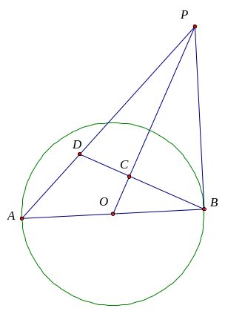
5. AB是⊙O的直径，PB是⊙O的切线，且PB=AB，过点B作PO的垂线，分别交PO、PA于点C、D．
（1）求证PC∶PB=BC∶AO;
（2）若AD= a，求PD的长．

C
O
B
A
P
D

C类例题
例7.已知ΔABC中,AB=AC,∠A=100⁰,∠B的平分线交AC于D,求证:AD+BD=BC.
B
C
D
A

分析 因为AD+BD=BC同样可以用截长补短的方法.
证法一 在BC上截取BE=BD,连结ED.
A
B
C
D
E
F
∵AB=AC,∠A=100⁰,
∴∠ABC=∠C=40⁰.
∵BD平分∠ABC,[来源:学科网ZXXK]
∴∠DBE=20⁰.
∴∠BED=80⁰.
∴∠DEC=100⁰.
∴∠EDC=40⁰=∠C.
∴DE=CE.
在BC上截取BF=BA，
在ΔABD和ΔFBD中
BA=BF，∠ABD=∠FBD，BD=BD
∴ΔABD≌ΔFBD.
∴DF=AD,∠BFD=∠A=100⁰.
∴∠DFE=80⁰=∠DEF.
∴DF=DE.
∴AD=CE.
∴AD+BD=BC.
证法二 延长BD到E,使DE=AD.连结EC,在BC上取点F,使得BF=BA.
A
B
C
D
F
E
1
2
3
4
5
6
7
8
9
10
∵∠1=∠2,BA=BF,BD=BD,
∴ΔABD≌ΔFBD.
∠9=∠A=100⁰,∠3=∠4,DA=DE.
在ΔCDF与ΔCDE中,由于
∵∠6=∠9-∠7=60⁰,∠5=∠3=180⁰-∠1-∠A=60⁰,
DF=DA=DE,DC=DC,
∴ΔCDE≌ΔCDF.
∴∠7=∠8,∠E=∠10,
∴∠7+∠8=2∠7=80⁰,∠E=∠10=180⁰-∠9=80⁰,
∴∠7+∠8=∠E,
∴BC=BE=BD+DE=BD+DA.

链接 本题也可以直接添加辅助线圆来证明：作三角形ABD的外接圆交BC于E，如图，因为BD是角平分线，所以AD=DE.又∵∠DEC＝∠A＝
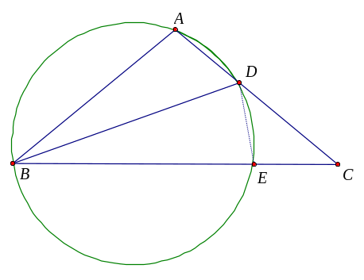
100⁰, ∠C＝40⁰, ∴∠EDC＝∠C.从而ED＝EC＝AD.易知BD＝BE，从而得证.

例8 在等边ΔABC内任取一点P,连PA、PB、PC,求证:以PA、PB、PC为边可以构成一个三角形.
Q
P
B
C
A

证明 将ΔAPC绕点C旋转60⁰,得ΔBQC,则ΔAPC≌ΔBQC,有AP=BQ,PC=QC,连PQ,知∠CPQ=∠CQP,但∠PCQ=60⁰,故ΔPCQ为等边三角形,PQ=PC所以ΔBQP就是PA、PC、PB为边组成的三角形.

例9 已知：如图，圆内接ABCD，求证：AC·BD=AB·CD+AD·BC．
A
B
C
E
D
分析 可设法把AC·BD拆成两部分，如把AC写成AE+EC，这样，AC·BD就拆成了两部分：AE·BD及EC·BD，于是只要证明AE·BD=AD·BC及EC·BD=AB·CD即可．
证明 在AC上取点E，使∠ADE=∠BDC，
由∠DAE=∠DBC，得⊿AED∽⊿BCD．
∴AE∶BC=AD∶BD，即AE·BD=AD·BC．⑴
又∠ADB=∠EDC，∠ABD=∠ECD，得⊿ABD∽⊿ECD．
∴AB∶ED=BD∶CD，即EC·BD=AB·CD．⑵
⑴+⑵，得AC·BD=AB·CD+AD·BC．
链接 本题的结论就是Ptolemy定理，详细介绍参见第十八讲.
例10 已知AD是ΔABC的角平分线，
求证：AD²=AB·AC—BD·DC.
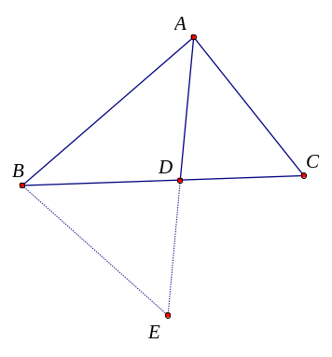
分析 由线段的乘积关系联想到三角形相似的相似比，从而可以构造相似三角形.
证明 作∠ABE=∠ADC，交AD的延长线于E.由AD是ΔABC的角平分线得ΔABE∽ΔADC.∴=，即AB·AC=AD·AE.①
显然ΔADC∽ΔBDE，∴=，即BD·DC=AD·DE.②
①-②可得AD²=AB·AC—BD·DC.
说明 本题也可以作ΔABC的外接圆，利用圆的性质来研究.
链接 （1）本题用到了三角形内角平分线定理：△ABC中,若AD平分∠A,交BC于D,则=.对于该定理的证明方法很多，留给读者自己解决.
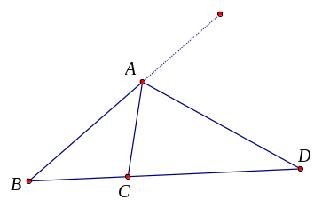
（2）类似地有三角形外角平分线定理：三角形外角平分线外分对边所成的比等于夹这个角对应内角的两边之比.即如图，若AD是△ABC的∠A的外角平分线,则=.证明仍然留给读者自己思考.
情景再现
6．如图,D为等边ΔABC内一点,DB=DA,BF=AB,∠DBF=∠DBC,求∠BFD的度数.
B
C
A
D
F
A
B
C
M
T
E
F

7．如图,过ΔABC的边BC的中点M作直线平行于A的平分线AT,而交直线AB、AC于E、F.求证:CF=(AB+AC)

(1)
(2)
A
B
C
A'
B'
C'
c
a
b
a'
c'
b'

8. 如图,△ABC与△A'B'C'的三边分别为a、b、c与a'、
b'、c',且∠B＝∠B',∠A＋∠A'＝180°.试证：aa'＝bb'＋cc'. [来源:学科网ZXXK]
习题15
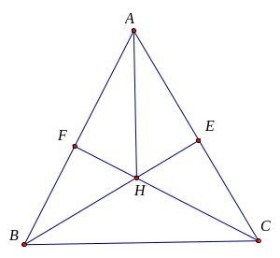
1．已知：△ABC中，AB＝AC，CF⊥AB，BE⊥AC，BE和CF交于H，如图，求证：AH平分∠BAC．
A
C
P
O
B
D
T

[来源:Zxxk.Com]

2．PT切⊙O于点T，PAB、PCD是割线，弦AB=35㎝ ，弦CD=50㎝，AC∶DB=1∶2，求PT的长

3．已知：如图,AB＝BC＝CA＝AD,
AH⊥CD于H,CP⊥BC,CP交AH于P.求证：△ABC的面积S＝AP·BD. (1984年天津数学邀请赛)
A
B
P
D
H
C
B
C
D
A

4．已知ΔABC中,AB=AC, AD+BD=BC.,∠B的平分线交AC于D,求证: ∠A=100⁰.

5. 如图，AB是圆的直径，C是AB延长线上的一点，CD半圆于点D，且CD=2，DE⊥AB，垂足E，且AE∶EB=4∶1．求BC的长．
B
A
C
D
E

6. AD是Rt△ABC斜边BC上的高,∠B的平分线交AD于M,交AC于N.求证：AB²－AN²＝BM·BN.

7. 设P、Q为线段BC上两点,且BP＝CQ,A为BC外一动点(如图).当点A运动到使∠BAP＝∠CAQ时,△ABC是什么三角形？试证明你的结论.(1989年全国高中数学联赛)
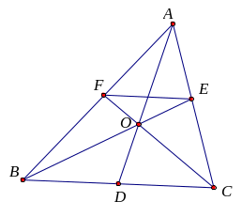
A
B
P
Q
C

8.已知：O为△ABC底边上中线AD上任一点，如图，BO、CO的延长线分别交对边于E、F.求证：EF∥BC.

9. 在△ABC中AB＝BC,∠ABC＝20°,在AB边上取一点M,使BM＝AC.求∠AMC的度数.

10．如图，AC是ABCD较长的对角线,过C作
CF⊥AF,CE⊥AE.求证：AB·AE＋AD·AF＝AC².
D
A
B
E
C
F

11．已知E是△ABC的外接圆之劣弧BC的中点.
求证：AB·AC＝AE²－BE².

12. 设P为△ABC边BC上一点,且PC＝2PB.已知∠ABC＝45°,∠APC＝60°.求∠ACB.

本节“情景再现”解答：
1．
A
C
F
E
D
G

B

证明:过E作EG∥AC，交BC于点G，∵EG∥AC，∴∠GED=∠CFD．在ΔEDG与ΔFDC中，∠GED=∠CFD，DE=DF，∠EDG=∠FDC，∴ΔEDG≌ΔCFD．∴GE=CF．∵EG∥AC，∴∠EGB=∠ACB．∵AB=AC，∴∠B=∠ACB，∴∠EGB=∠B．∴BE=GE．∴BE=CF．
5
A
B
C
D
E
F
1
2
3
4
6
7
2．
证明:如图，由条件得:∠1+∠2=90⁰，∠1+∠3=90⁰，故∠2=∠3；AC⊥AF，AC⊥BC，得AF//BC，得∠4=∠5，又∠5+∠6=90⁰，∠7+∠6=90⁰，故∠5=∠7，从而∠4=∠7；在ΔADC与ΔABF中，AD=AB，∠2=∠3，∠4=∠7，所以ΔADC≌ΔABF，由此可得AC=AF，又∠FAC=90⁰，故∠ACF=45⁰，从而∠BCF=90⁰-∠ACF=45⁰，即有CF平分∠ACB．

3.
A
C
B
E
F
N
D
A
C
B
D
E
F
G

证法一:过A作AN⊥AC,交CE的延长线于N,∵∠ACN=∠CBD,AC=CB,∴RtΔCAN≌RtΔBCD.∴∠CDF=∠ANE,CD=AN=AD,
又∵∠CAE=∠EAN=45⁰,∴ΔADE≌ΔANE.∴∠ADE=∠ANE=∠CDF.
证法二:如图,作∠BCA的平分线交BD于G,∵BC=AC,∠BCG=∠A=45⁰,∠CBG=90⁰-∠CDF=∠ACE,∴ΔBCG≌ΔCAE.∴CG=AE.在ΔCDG与ΔADE中,CD=AD,∠DCE=∠A=45⁰,CG=AE,∴ΔCDG≌ΔADE.∴∠CDF=∠ADE.

4.
A
B
C
D
F
E
G

解:连结BF并延长交CD于G,由AB//CD,得∠BAF=∠GDF;又由F为AD的中点知，AF=DF;以及∠AFB=∠DFG,可得ΔABF≌ΔDGF.进而GD=AB=a,BF=FG.在ΔBCG中,E为BC的中点,F为BG的中点,由中位线定理得，EF=CG=(CD-GD)= (b-a).
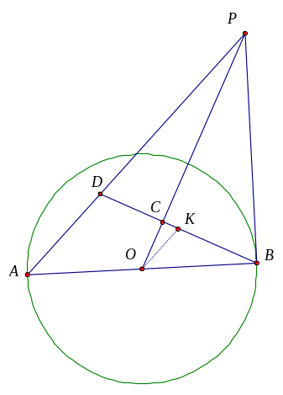
5. 解(1)∵PB是⊙O的切线，∴OB⊥BP．∵PC⊥BD，∴⊿PBO∽⊿PCB．∴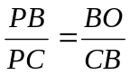．∵AO=BO，∴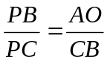．
C
O
B
A
P
D
(2)过O作OK∥AD交BC于点K,则OK=AD．其次,可证明⊿OKC∽⊿PDC,⊿BOC∽⊿PBC∽⊿POB则
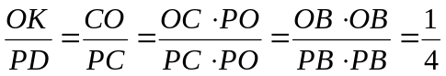 ∴PD=2a.
B
C
A
D
F
6．解:连CD、DF,在ΔBDF与ΔBDC中,有BF=AB=BC,∠DBF=∠DBC,BD=BD,得ΔBDF≌ΔBDC.从而∠BFD=∠BCD.又在ΔBDC与ΔADC中,DB=DA,BC=AC,CD=CD,得ΔBDC≌ΔADC.从而∠BCD=∠ACD=∠C.因为∠C=60⁰,所以∠BFD=30⁰.
A
B
C
M
T
E
F
G
7．证明:延长FM到G,使FM=MG,连BG.∵M为BC的中点,∴ΔBMG≌ΔCMF,得BG=CF.又∵AT平分∠A且EM∥AT.∴∠E=∠BAT=∠TAF=∠AFE=∠CFG=∠G,∴AE=AF,BE=BG=CF.∵BE=AB+AE,
CF=AC-AF,∴AB+AC=BE+CF=2⋅CF.故CF=(AB+AC) .
8. 证明：作△ABC的外接圆,过C作CD∥AB交圆于D,连结AD和BD,如图所示.∵∠A＋∠A'＝180°＝∠A＋∠D,∠BCD＝∠B＝∠B',∴∠A'＝∠D,∠B'＝∠BCD.∴△A'B'C'∽△DCB.有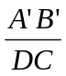＝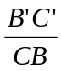＝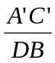,即 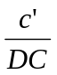＝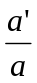＝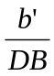.故DC＝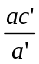,DB＝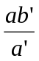.又AB∥DC,可知BD＝AC＝b,BC＝AD＝a.从而,由例9结论（Ptolemy定理）,得AD·BC＝AB·DC＋AC·BD,即a²＝c·＋b·.故aa'＝bb'＋cc'.
A
B
C
D
a
b
b
c

“习题15”解答：
1．提示：易得Rt△ABE≌Rt△ACF，从而AE＝AF，于是Rt△AHE≌Rt△AHF，所以AH平分∠BAC．
2．提示：设PC=x,PA=y,⊿PCA∽⊿PBD,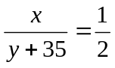,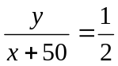
解之得x=40,y=45,PT=60㎝．

3．证明：记BD与AH交于点Q,则由AC＝AD,AH⊥CD得∠ACQ＝∠ADQ.又AB＝AD,故∠ADQ＝∠ABQ.从而,∠ABQ＝∠ACQ.可知A、B、C、Q四点共圆.∵∠APC＝90°＋∠PCH＝∠BCD,∠CBQ＝∠CAQ,∴△APC∽△BCD.∴AC·BC＝AP·BD.于是,S＝AC·BC＝AP·BD.
A
B
P
Q
D
H
C
4．略（参见例7）.
5.解：连结AD，DB，因为AB为直径,DE⊥AB由相交弦定理
B
A
C
D
E
DE²=AE·BE.设BE=x,AE=4x,所以DE=2x.
在Rt⊿DEB中,DB=
在Rt⊿ADE中,AD=2
在⊿ADC和⊿DBC中,有∠CDB=∠A,∠DCB=∠ACD
∴⊿ADC∽⊿DBC
===
∴BC=CD=·2=1
(或设BE=x,则AE=4x,DE=2x,设BC=y由切割线定理，勾股定理得(2x)²+(x+y)²=2²,y(5x+y)=4，解之得x=,y=1.∴BC=1. )
6.提示：显然AM＝AN.利用角平分线的对称性，可以添加辅助线构造全等和相似三角形，从而解决问题.也可以添加辅助圆来解决问题.

7.答：当点A运动到使∠BAP＝∠CAQ时,△ABC为等腰三角形.
证明：如图,分别过点P、B作AC、AQ的平行线得交点D.连结DA.在△DBP＝∠AQC中,显然∠DBP＝∠AQC,∠DPB＝∠C.由BP＝CQ,可知
A
D
B
P
Q
C
△DBP≌△AQC.有DP＝AC,∠BDP＝∠QAC.于是,DA∥BP,∠BAP＝∠BDP.
则A、D、B、P四点共圆,且四边形ADBP为等腰梯形.故AB＝DP.所以AB＝AC.（本题证法很多）
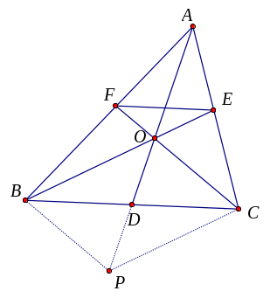
8.本题证法很多，现提供一种供参考，
延长AD到P使得DP=OD，连结BP、CP.则BPCO是平行四边形，于是由平行或相似可得=，=，从而=，所以EF∥BC.

9.提示：以BC为边在△ABC外作正△KBC,连结KM,可得△KBM≌△BAC,从而KM＝KB＝KC,可以计算得∠AMC＝30°.
10．提示：显然Rt△CBE∽Rt△CDF，则=，于是可得AD·DF=AB·BE 又AC²＝AE²+ CE²＝AE²+ CB²- BE²＝（AE+BE）（AE-BE）+ AD²＝AB（AE+BE）+ AD²＝AB·AE+AD·DF+ AD²＝AB·AE＋AD·AF.
D
A
B
E
C
F
11．提示：以BE为半径作辅助圆⊙E,交AE及其延长线于N、M,由△ANC∽△ABM证AB·AC＝AN·AM.

12.提示：过点C作PA的平行线交BA延长线于点D.由正弦定理，易证△ACD∽△PBA.从而∠ACB＝75°.

学科网
w。w-w*k&s%5￥u

学科网
w。w-w*k&s%5￥
成套的课件成套的教案成套的试题成套的微专题尽在高中数学同步资源大全QQ群552511468也可联系微信fjmath加入百度网盘群4000G一线老师必备资料一键转存自动更新永不过期

